Муниципальное бюджетное общеобразовательное учреждение
«Чинарская средняя общеобразовательная школа № 2»

Открытый урок географии
7 класс

Урок на тему:
«Антарктида».

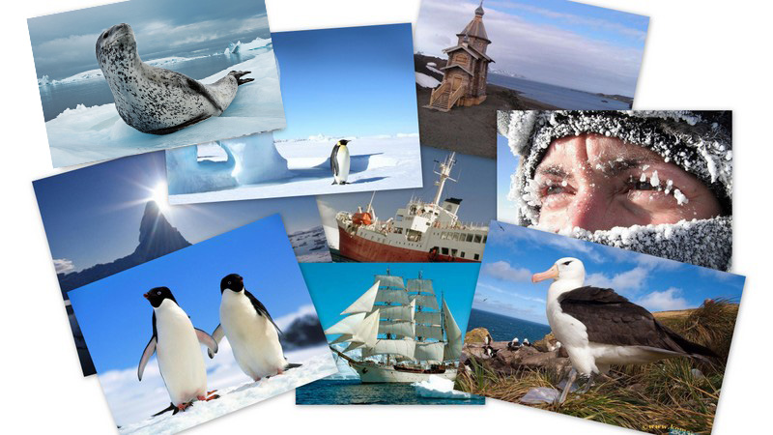

Провела : учитель географии
Наврузова Гарибат Мамедовна

2021 год

Предмет География
Класс 7

Тип урока – объяснение нового материала
Форма урока - лекция, с элементами беседы

Цели урока:
- Сформировать представление о природе материка. Подчеркнуть его уникальность и необычность.
Задачи:
образовательные: изучить основные черты природы материка, выявить их причины.
развивающая: развивать пространственное картографическое мышление, внимание, память; умение делать выводы.
воспитательные: воспитывать чувство прекрасного через восприятие красоты природных ландшафтов Антарктиды.

Необходимое оборудование и материалы: физическая карта Антарктиды, учебник, индивидуальная карта ученика, атлас, мультимедиа-проектор.

К уроку прилагается презентация Антарктида "Материк за облаками", содержащая фотографии хорошего качества, позволяющая наглядно увидеть всю уникальность материка, относительную высоту ледникового панциря, зависимость климата от географического положения, силу и направление господствующих ветров, своеобразие органического мира. Уделено внимание образованию (видеоролик), строению и разновидностям айсбергов ; сухим долинам, оазисам Антарктиды; самой крупной полярной станции Мак – Мёрдо. Показано различие шельфового и покровного льда.

Применение презентации на уроке позволяет значительно облегчить объяснение этой темы и повысить уровень знаний учащихся.

Подробный конспект урока

- Организационный момент
- Сообщение темы и целей урока

Мотивация
Мы продолжаем наше путешествие по самому необычному материку на нашей планете – Антарктиде. Сегодня на уроке мы познакомимся с удивительной природой материка. Наш урок мне хотелось бы начать со слов человека побывавшего на этом континенте.

(слайд № 2 – демонстрация фото Антарктиды)

Читает ученик:

Как-то раз на встрече с участниками первой Антарктической экспедиции известного полярного летчика И. И. Черевичного спросили: "Как там в Антарктиде?" И Иван Иванович, не задумываясь, ответил: " В Антарктиде все наоборот". И, развивая дальше эту мысль, продолжал "На небе вместо Большой Медведицы все время виден Южный Крест. Человек по отношению к Арктике вниз головой. Если стать лицом к Южному полюсу, запад будет справа, а не слева, как в Северном полушарии, когда смотришь на полюс. Солнце и звезды движутся против часовой стрелки. Почти всегда дуют ветры страшной силы. Того и гляди, унесет в океан, и поминай как звали..."

- Ход и содержание урока

Антарктиду можно смело назвать материком рекордов. Запишем тему урока в индивидуальные карты.
Её необычность проявляется во всем, включая географическое положение.
Географическое положение материка

(рассмотрите данную карту и с помощью учебника, атласа, интернета и дополнительной литературы ответьте на данные вопросы – (слайд № 5-6)

Посмотрите на карту, какие океаны омывают берега Антарктиды?
Как вы думаете, почему Антарктида была открыта последней?
Пользуясь атласом, узнайте площадь Антарктиды.
Какое место по площади занимает Антарктида среди других материков?
Назовите особенности географического положения материка
Какова главная отличительная особенность материка Антарктида
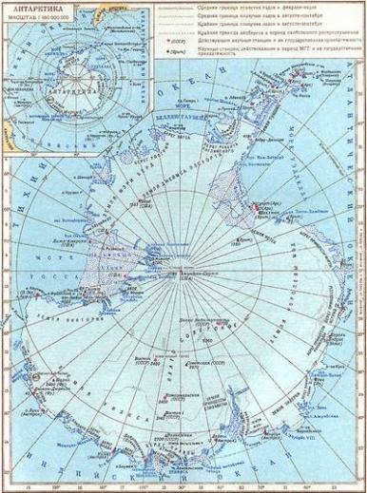
- Площадь суши - 14 млн. км2
- Население - нет постоянного.
- Самая высокая точка над уровнем моря - массив Винсон (5140м).
- Средняя мощность ледового покрова - около 2000м.
- Самая низкая температура воздуха - -89.2оС.
- Количество государств, имеющих постоянные научно-исследовательские станции - 18

Особенности географического положения.
- Одна из основных особенностей Антарктиды - ее расположение в полярных широтах.
- Почти весь континент находится в середине Южного полярного круга.
- Антарктиду омывают воды Индийского, Атлантического и Тихого океанов.
- У берегов материк океаны образуют много морей
- Почти в центре материка находится Южный полюс.
- Антарктида находится далеко от других материков. От Южной Америки ее отделяет пролив Дрейка.
- Материк покрыт льдом, как и окружающие его просторы океана.

Вывод: Это тоже главная отличительная особенность Антарктиды. Поэтому она была открыта последней.

Запомни! В Антарктиде есть действующий вулкан - Эребус. (слайд № 10)
Антарктида - самый холодный материк (слайд №11 )
Самая низкая температура на нашей планете зафиксирована на станции Восток - 89, 2°С.

Запомни! В Антарктиде находится полюс холода - станция Восток - 89, 2°С.

История открытие шестого континента

(используя данные учебника, атласа, интернета и дополнительной литературы определите вклад ниже представленных людей в истории открытия и исследования Антарктиды, а также расскажите о современных исследованиях на материке - (слайд №7- 18)

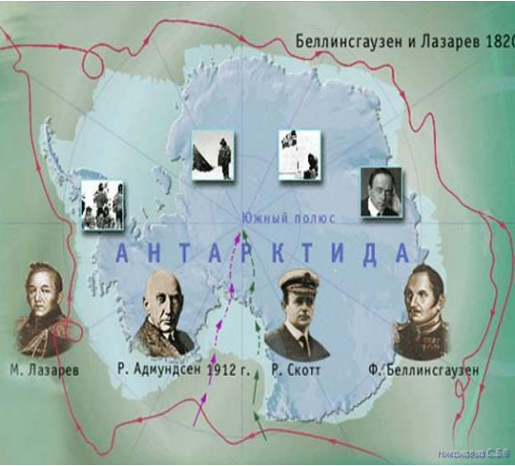1775 год - Английский мореплаватель Джеймс Кук ближе всего подошел к южному континенту.
1820 год - Экспедиция М.П. Лазарева и Ф.Ф.Беллинсгаузена – открытие Антарктиды.
14 декабря 1911 года – Рауль Амудсен открыл Южный полюс мира
17 января 1912 г. Скотт и его товарищи пришли в математическую точку ЮП.
1958 – 1959 гг. – Международный геофизический год
68 научно-исследовательских станций 18 государств
Международный договор о сотрудничестве в Антарктиде

Проблемный вопрос
- По оценкам ученых, у берегов Антарктиды плавают более 100 тыс. айсбергов. Айсберги Антарктиды живут дольше гренландских айсбергов: антарктические - 10-12 лет, гренландские - 3-4 года. Как вы думаете, в чем причина долголетия антарктических айсбергов?

(Ответ: Антарктические айсберги крупнее и промороженные вплоть до -60. Тогда, как Гренландские айсберги немного меньших размеров и температура их глубокого промерзания достигает -30С.)

В Антарктиде можно встретить оазисы. Название получили по аналогии с оазисами в пустыне в связи с более благоприятными условиями для развития жизни.
Оазис Ширмахера в Антарктиде полярники называют курортом. Он представляет из себя небольшой котлован, окруженный скалами, и располагающийся в восьмистах метрах от станции Новолазаревская. Зимовщики принимают здесь солнечные ванны, купаются в маленьком озере. В разгар антарктического лета почва вокруг озерца нагревается до +30 и даже +40°С, а вода до +15°С. (слайд № 13)
Антарктида - самый ветреный материк (слайд № 14)
Из-за разницы температур в центре и на окраине континента, в прибрежной полосе дуют постоянные стоковые ветры от центра к побережью. В течение года в Антарктиде бывает 340 бурных дней со средней скоростью ветра около 20 метров в секунду. Местами скорость ветра достигает 200-300 метров в секунду. При таких ураганах на полярных станциях с огромной скоростью летают доски, пустые ящики, бочки. Случалось, ветер срывал и уносил в океан прочно закреплённые самолёты, тягачи, вертолёты. Поэтому здесь требуются особые жилые постройки: на высоких сваях и прикрепленные к грунтам металлическими тросами. Антарктиду справедливо называют ледяной пустыней На Земле Виктории и Земле Адели (140° в. д.) ветры достигают скорости более 80 м/с (при порывах 110 м/с). Здесь находится полюс ветров Антарктиды.
В Сухих долинах годовая норма осадков всего 25 мм, но и эти жалкие крохи испаряются, влажность воздуха здесь очень низкая из-за периодически дующих здесь ветров – холодных и сухих воздушных потоков с ледового щита, достигающих порой скорости до 320 км/ч (это самая большая скорость постоянно дующих ветров на Земле). Благодаря этому долины практически свободны ото льда на протяжении уже около 8 млн лет.
(слайд № 15)
Запомни! Скорость ветра в Антарктиде достигает 200 - 300 метров в секунду.
В Антарктиде - самый бедный органический мир. (слайд № 16)
Суровые ветра и низкие температуры сформировали и определенный вид животных в Антарктиде. Самые распространенные животные Антарктиды – это пингвины Адели. Большую часть времени они проводят в океане, где вода обеспечивает более теплую температуру. В антарктическом океане водятся самые крупные из существующих в настоящее время млекопитающих - синие киты, кашалоты, касатки.
Именно касатки представляют собой опаснейших хищников, снабженных большим острым спинным плавником-косачом, который может нанести серьезное ранение даже киту
Можно встретить тюленей, морских слонов, котиков. Много птиц. Пресноводных рыб и летающих насекомых нет. В Антарктиде отсутствуют деревья и кустарники. В основном флора представлена лишайниками, мхами, водорослями (700 видов), обнаружены бактерии.
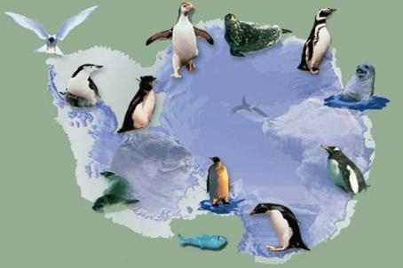Пищевая цепь Антарктиды







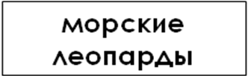


(опираясь на данные слайда №31, составьте пищевую цепочку Антарктиды)
Антарктида - самый изолированный материк (слайд № 19)
Антарктида - единственный континент, который не принадлежит никому, а является материком международного сотрудничества. Здесь нет постоянного населения, только сотрудники научных станций, проводящие исследования, временно живут на континенте. Летом на материке проживет 4000 человек, в зимнее время около 1000. Материк находится под юрисдикцией Антарктического соглашения, требующего бережного отношения к земле и ресурсам, а также использования их только в мирных целях. Договор был заключен 1 декабря 1959 года в Вашингтоне, а на январь 2010 число участников договора входило 46 государств
Самой крупной антарктической станцией является американская полярная станция Мак-Мёрдо. Мак - Мёрдо располагается рядом с шельфовым ледником Росса. Имеет 3 аэродрома (из них 2 сезонных), место для посадки вертолётов и более 100 строений. На станции действуют оранжереи, снабжающие персонал свежими продуктами. (слайд № 20)
Используя материал текста, а также карты атласа, выполните задания в карточках
Определите |  | Ответ
1 | Важнейший для человечества природный ресурс, которым богата Антарктида
2 | Полярный круг, в пределах которого располагается Антарктида
3 | Самую длинную горную цепь, продолжением которой, является подледная горная система Антарктиды
4 | Действующий вулкан Антарктиды и море, в акватории которого он расположен
5 | Три океана, которые омывают Антарктиду
6 | Природную зону Антарктиды
7 | Полезные ископаемые Антарктиды

.
. Парная работа
Найдите на карте следующие объекты: (слайд № 49)

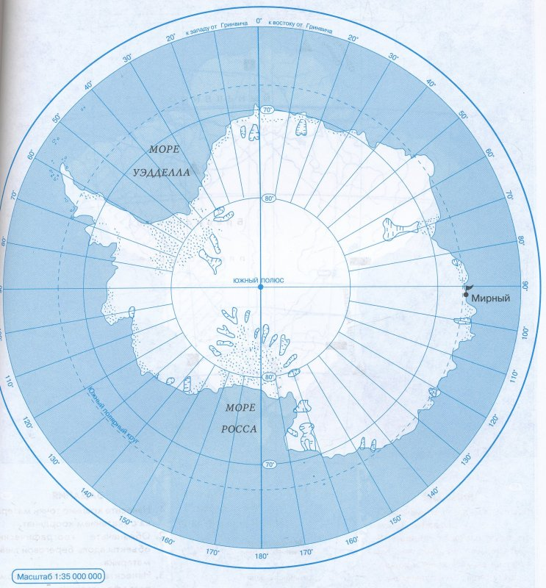МОРЯ: Уэдделла, Беллинсгаузена, Амундсена, Росса
ЗЕМЛИ: Уилкса, Виктории, Мэри Бэрд, Королевы Мод
ОСТРОВА: Юж. Шетландские, о.Скотта,
Антарктический полуостров
Шельфовый ледник Росса
Южный полюс
Южный магнитный полюс

Подведение итогов урока Листок самоконтроля:

1.Что осталось непонятным на уроке (сомнения, вопросы).
2.Больше всего мне понравилось…

- Домашнее задание

§ 49 Вклеить индивидуальные листы в тетрадь
(слайд № 24 – задания для любознательных)

ПРИЛОЖЕНИЕ:
- Презентация «Антарктида – материк за облаками»
- Индивидуальная карта учащегося
- Листок самоконтроля

Литература:

Учебник: География материков и океанов: Учебник для 7 класса общеобразовательных учреждений Изд.14-е стереотип, Коринская В.А., Душина И.В., Щенев В.А., ДРОФА.

